Аналитическая справка
о проведении в Александровском муниципальном округе Единого родительского дня на тему: «Гражданско-патриотическое воспитание детей дошкольного возраста и просвещение родителей (законных представителей), 300-летие Перми»

1. Нормативно – правовое обоснование: Постановление администрации Александровского муниципального округа № 2161 т 21 ноября 2023г. «О проведении в дошкольных образовательных организациях Александровского муниципального округа Единого родительского дня на тему: «Гражданско-патриотическое воспитание детей дошкольного возраста и просвещение родителей (законных представителей), 300-летие Перми»
2. Основные задачи и направления по гражданско-патриотическому воспитанию детей, реализуемые в системе образования Вашего муниципалитета.
Цель проведения: содействие повышению уровня информированности родителей (законных представителей) и детей дошкольного возраста по вопросам гражданско-патриотического воспитания детей в семье с учетом региональных особенностей Пермского края.
Задачи:
- Развивать активность детей в семье и инициативность участия родительского сообщества в организации образовательного процесса, в том числе по гражданско-патриотическому воспитанию детей дошкольного возраста с учетом региональных особенностей Пермского края.
- Содействовать развитию компетенций родителей (законных представителей) в организации совместной деятельности по гражданско- патриотическому воспитанию детей в семье.
- Содействовать созданию банка современных инновационных форм взаимодействия образовательных организаций, реализующих образовательные программы дошкольного образования, с родительским сообществом по вопросам гражданско-патриотического воспитания детей дошкольного возраста с учетом региональных особенностей Пермского края.

3. Количество участников: образовательных организаций, детей, педагогов, родителей (законных представителей), иных участников.
Количество участников
Участники | Количество
Учреждения | 5
Дети | 652
Педагоги | 82
Родители | 288

4. Краткий обзор современных интересных практик взаимодействия участников образовательных отношений (родители (законные представители), дети, педагоги, иные участники) с указанием ссылок на сайты данных организаций.

Мастер-класс для детей с ОВЗ и их родителей

«Пермский Мишка в технике пластилиногафия»
Город Пермь отмечает свою 300-летнюю годовщину. Конечно же, многие жители и гости города видели памятник медведю в центре Перми. Но не многие знают, почему именно медведь? На данном мастер-классе дети и родители узнали больше о значении медведя для Перми. Сделав интересные открытия, мастер-класс перешел к творческой части. Дети и взрослые начали работу с пластилином, используя технику пластилинографии. Они изготовили копии памятника медведю, придавая им своиособенности и душу. Процесс создания работ был удивительным и захватывающим для всех участников. Таким образом, мастер-класс по пластилинографии стал не только увлекательным развлечением, но и возможностью узнать историю своего города и внести свой вклад в его культуру. Медведь в Перми остается символом силы, помощи и традиций, которые передаются из поколения в поколение, и на этом мастер-классе дети и их родители смогли почувствовать себя частичкой этой истории.

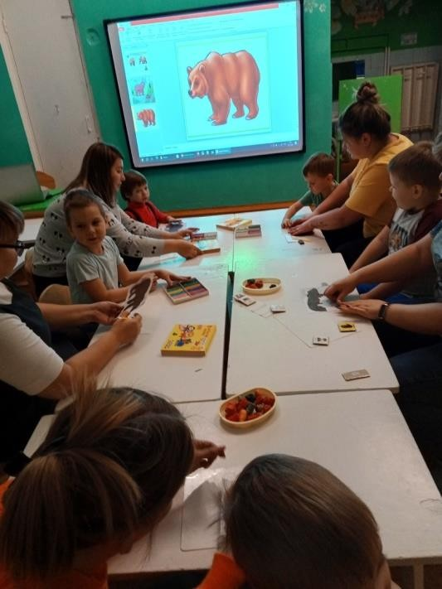

Театрализованное представление, организованное родителями

для детей для детей 1-3 года

Гражданско-патриотическое воспитание является важной составляющей развития ребенка. Проведение театрализованного представления «Теремок» для детей 1-3 лет, организованного родителями, было возможностью для познавательной и эмоциональной основы этого воспитания. В ходе представления родители, играя роли персонажей, передавали детям важные патриотические и гражданские ценности.
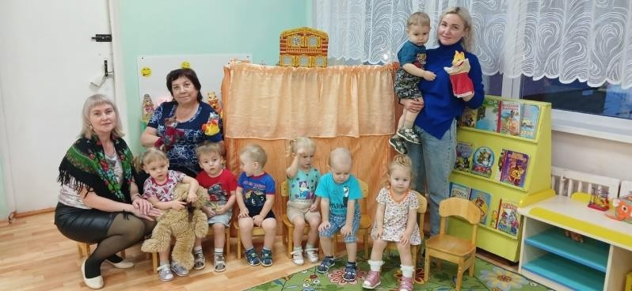
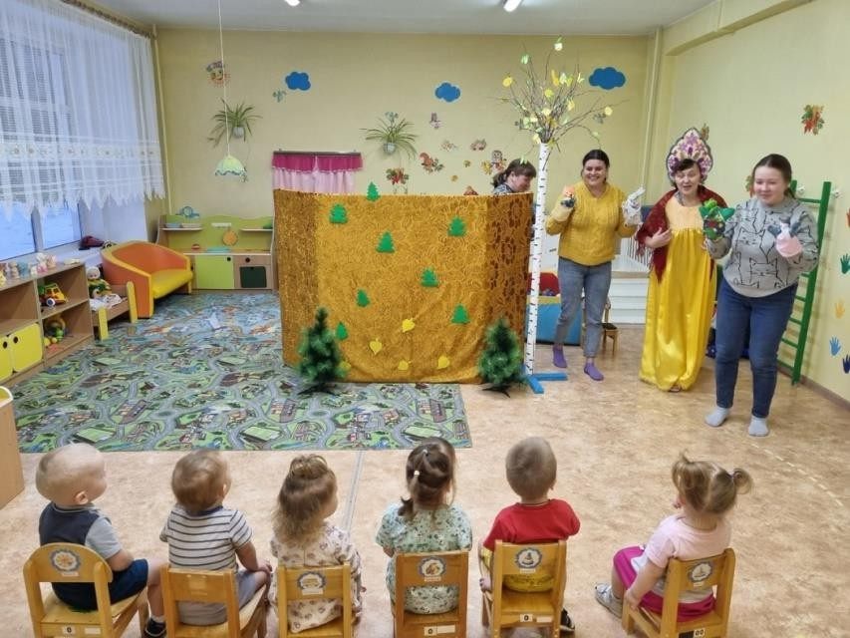
В контексте сказки «Теремок» можно подчеркнуть такие принципы: солидарность и взаимопомощь; забота о природе и экологическое сознание; любовь к Родине; важность правил. Таким образом, театрализованное представление «Теремок» для детей 1-3 лет, организованное родителями, способствует гражданско-патриотическому воспитанию, помогая детям формировать ценности и нравственные принципы.

Мероприятие «Рисуем и лепим Пермь»
Дети вместе с родителями не только лепили и рисовали арт-объекты г. Перми, но и познакомились с ними.

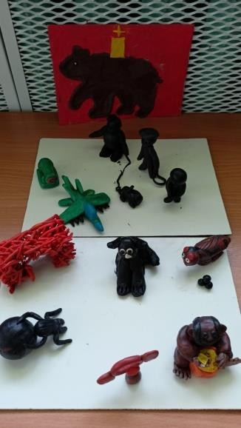
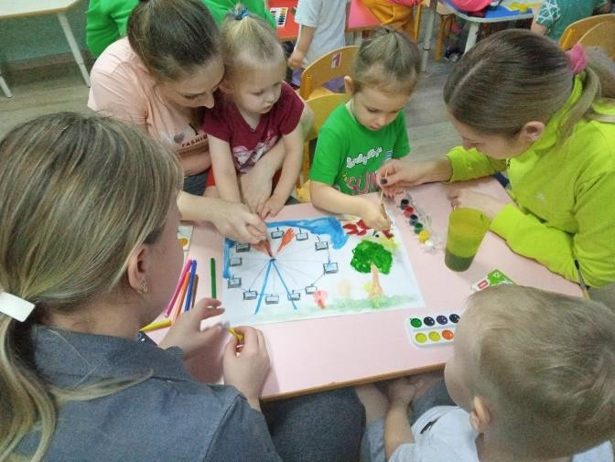

Мероприятие: Викторина для детей и родителей «Мой Пермский край»
Родители вместе с детьми угадывали названия, места, изображенные на фотографиях. Детям рассказали и показали красивые места в Пермском крае (Каменный город, горы Колпаки, Александровские голубые озера, Кунгурская ледяная пещера), а также значимые архитектурные сооружения (палаты Строгановых, здание администрации г. Перми).
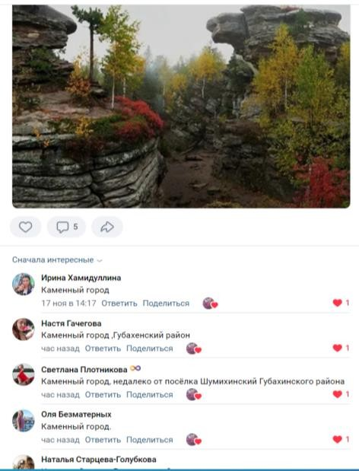
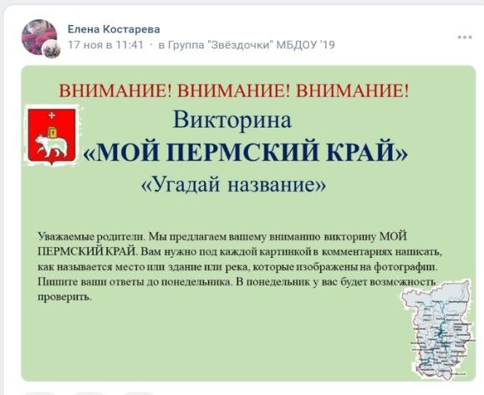

5. Краткое описание лучших практик гражданско-патриотического просвещения родителей (законных представителей) и конкретных продуктов (результатов): памятки, интернет-баннеры, информационные листовки, буклеты, открытки, сценарии, планы проведения мероприятий, квесты, видеоролики, видеофильмы, продукты совместной деятельности. События, презентующие потенциал и культурное наследие Пермского края. Мини-экспозиции, посвященные истории, достижениям и будущему предприятий военно-промышленного комплекса.

Выставка литературы
Здесь для детей и родителей были представлены как книги пермских авторов, так и книги о Перми, Пермском крае, животных края.
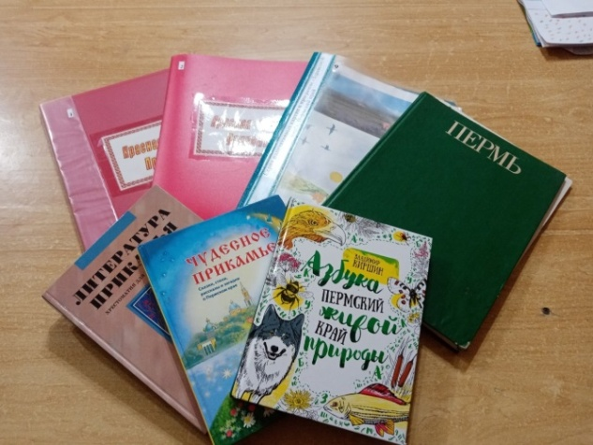
Задачи: расширять представления о крае, природных особенностях, достопримечательностях; развивать познавательный интерес, коммуникативные способности, логическое мышление; воспитывать нравственно-патриотические чувства к малой Родине.

Видеоролик «Дети о достопримечательностях Перми и Пермского края»
Дети совместно с родителями рассказали о главном городе нашего края – городе Пермь, ее достопримечательностях и арт-объектах «Счастье не за горами», «Пермяк - соленые уши», «Медведь-символ Перми и т.д.).
А также и о достопримечательностях своей малой родины – г.Александровск и п.Яйва.
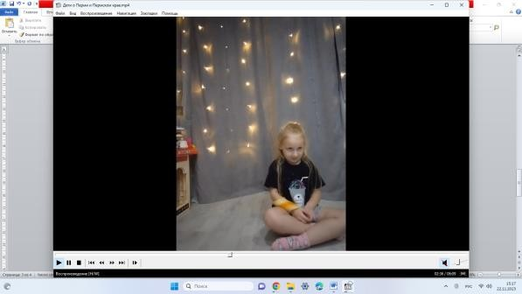
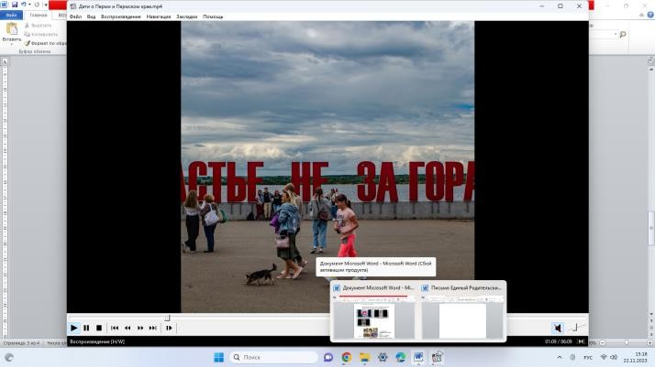

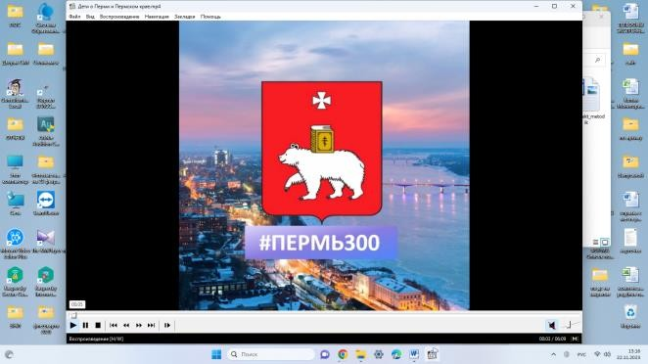
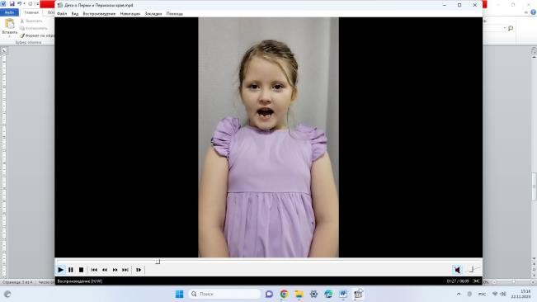
Выставка «Быт и культура пермяков»
созданная руками родителей и педагогов. На ней дети могли увидеть элементы быта русской избы, одежды пермяков, культуры и традиций. Также педагоги поиграли с детьми в народные и обрядовые игры, почитали народные сказки. Вечерами выставку могли посетить дети вместе с родителями.
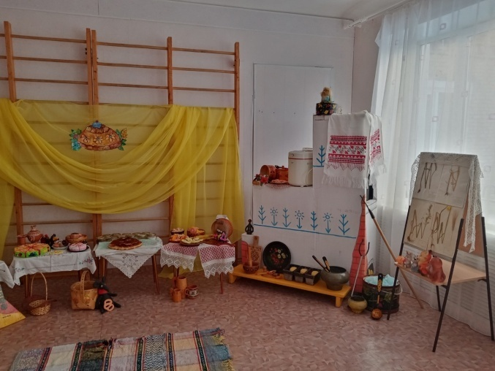

Оформление детско-родительской выставки

«Неофициальные символы России и Пермского края»
Выставка позволила детям и родителям узнать о различных неофициальных символах России и Пермского края, которые представлены в виде предметов и рисунков. При создании и знакомстве с выставкой родители и дети углубили свое понимание о значимости символов и традиций, связанных с Россией и Пермским краем. Это развивает их патриотические чувства и гордость за свою страну и местность.
